教育部100學年度高級中學數理及資訊學科能力競賽物理科決賽

筆試試題（一）

編號： 01 .

**說明：（1）請先核對答案卷上之編號和你的編號是否一致。**

**（2）本試題卷共六大題，請依題號在答案卷上指定位置作答，試題卷需隨答案卷繳回。**

【第一題】

一長方形光學平板厚度為t，寬為w，長為L，折射率為n，如圖所示。圖中x、y、z分別為參考座標軸。

A

B

z

y

x

t

1. 光線從上面（A）射入，入射角為。試計算光線從下方射出時與法線的夾角，以及射出光線與入射光線兩道光線之間的距離。 (7分)

作為光導薄膜時，厚度t很小，光線從側面（B）沿yz平面入射。

1. 如果將B面固定於x軸，使薄膜沿著yz平面彎曲，形成半徑為R的半圓形圓弧。試計算當光線平行於y軸射入時，光線能夠在光導薄膜中傳播的最小R值為多少？ (6分)
2. 計算光線能夠在此半圓弧光導薄膜之中傳播的最大入射角（與y軸的最大夾角）。 (6分)
3. 在薄膜上下兩面各鍍上厚度為s，折射率為nB的薄膜，計算光線能夠在此半圓弧光導薄膜之中傳播的最大入射角（與y軸的最大夾角）。 (6分)

【第二題】

某冬，高山上恆溫於零下20 ℃。山中ㄧ屋，其屋頂與地板為絕熱，房屋之牆壁厚度為15公分，牆壁總面積為200平方公尺，其熱導率為0.055 W/m-K。內牆與空氣之熱傳導係數為8.5 W/m2-K，外牆與戶外空氣之熱傳導係數為34-W/m2-K。屋內設有一電暖器，可將室內溫度維持在20℃。若忽略熱輻射效應，每度電費為3元，請問屋主每月最少需花多少電費？ (25分)

【第三題】

有一條河寬度為*d*，漁夫駕船橫越河面兩次。第一次是用最短時間渡河，所用時間為*T*；第二次渡河方式為上岸位置是往下游方向偏移距離最小（如下圖），

*d*

水流方向

偏移距離

船行方向

所用時間為2*T*。請問在(a)船相對於河水的速度大小大於水流速率，及(b)船相對於河水的速度大小小於水流速率，這兩種狀況下水流速率是多少？ ( (a)小題10分，(b)小題15分)

【第四題】

一個封閉氣缸被無摩擦力的活塞分成上下兩部分（如圖所示），上半部為真空，內有一彈性係數為k的彈簧（原長為汽缸高度）懸吊著活塞。下半部充滿具有定容比熱的理想氣體n mole，如果初始平衡態時活塞高度為，請問當有熱量Q被氣體吸收後，活塞高度變成多少？ (15分) 氣體溫度升高多少？ (10分) （註：氣體常數為R，活塞與彈簧質量不計）

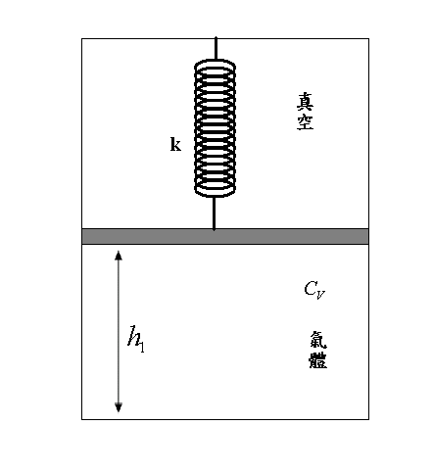

【第五題】

以下是楊氏干涉實驗，首先定義一些物理量及運算。

平面上的電場可表示如下：

分別是 *x*, *y* 方向的單位向量)

 是 *Ex* 的共軛複數，依此類推)

，*n*：折射率，*λ*0：光在真空中的波長，φ：電場相位，

*Ex0*：電場大小， *r*：光在空間行走距離

[Note: ]

**

**

**

非偏極化光：電場的方向沒有沿著某一固定方向

線偏極板（PL）：光通過PL之後只剩下沿著穿透軸方向的電場

光

電場

PL

電場

穿透軸

楊氏干涉儀裝置如下:

d

L

非偏極化單色光

波長

軸心

A

B

C

孔徑1

孔徑2

x

y

成像面

以下 (a) ~ (c) 孔徑1與孔徑2的大小相同

1. 在A、B處各放置一個線偏極板，C處不放置任何東西，假設位置A偏極板的穿透軸方向沿著*x*軸，位置B偏極板的穿透軸方向沿著*y* 軸，試問在成像面（靠近軸心附近）上看得到干涉紋嗎（請由上述定義運算說明之）？ (3分)
2. 把A，B兩處的線偏極板穿透軸均沿著*x*軸方向排列，C處不放任何物體，則在成像面（靠近軸心附近）上看得到干涉紋嗎？間隔多寬？ (5分)
3. 同(b)之情形，但在C位置放一薄玻璃，（假設其折射率*n* = 1.5，空氣折射率為1） 若欲使(b)情形成像面上的亮紋變成暗紋，則玻璃厚度需滿足什麼條件（註：光程 = *n*×ℓ，*n*是折射率，ℓ是光實際走的距離，這表示光通過折射率*n*之物體長度ℓ，等效於光通過空氣中長度為*n*ℓ距離）？ (7分)
4. 同(b)之情形，但放大孔徑1的大小，假設成像面上，人眼睛所能看到的對

比度極限是1/5（對比度定義為，*Imax*為建設性干涉位置的光強度， *Imin*為破壞性干涉位置的光強度），則放大孔徑1的大小直到成像面

上的對比度達到人眼所能看到的極限1/5，試問此時孔徑1的直徑是孔徑2直徑的幾倍（註：在此只考慮干涉，不考慮繞射效應，即*d* >> 孔徑1、2的直徑）？ (10分)

【第六題】

有一條長60cm的琴弦，其質量分布均勻，線密度kg/m。若將此弦之兩端固定，使其張力為48.87nt（如圖一）。

1. 寫出基頻之波函數y(x,t)。 (10分)
2. 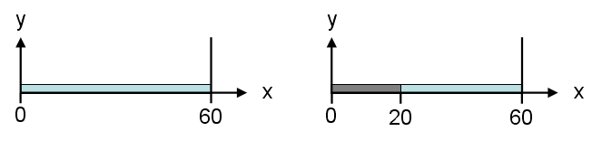若琴弦的左邊一段20cm被某種物質包覆，此段之質量還是均勻分布，但線密度變成原來的4倍，張力維持不變（如圖二）。寫出基頻之波函數y(x,t)。 (15分)

圖 一

圖 二